**Вариант задания №7**

**к лабораторной работе №13 «Создание документов в MS Publisher»**

**Задание:** Создать буклет *«Моя будущая профессия».*

**Задание *.** Создать приглашение.

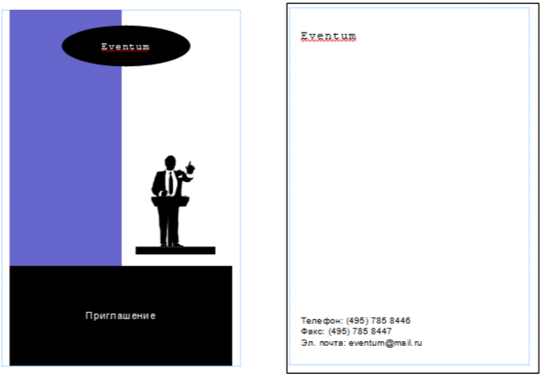

Рисунок 1 – Страницы 1 и 4 приглашения

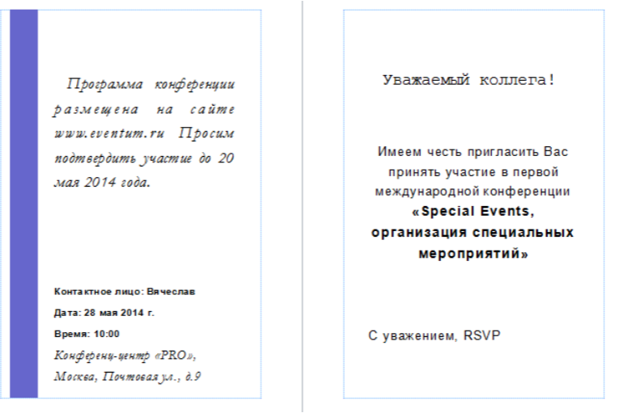

Рисунок 2 – Страницы 2 и 3 приглашения